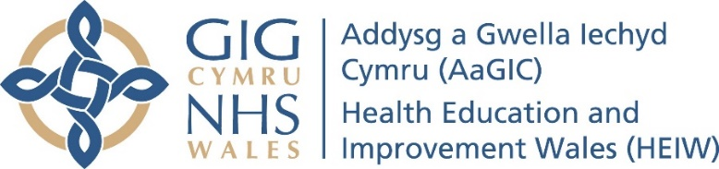
Adran Ddeintyddol Ôl-raddedig
Deintyddion â Sgiliau Estynedig (DSE)
Canllawiau Cais

Cyflwyniad
Mae'r canllawiau hyn wedi'u cynllunio i'w darllen ar y cyd â'r dogfennau canllaw DSE sy'n benodol i'r arbenigedd, cyn cyflwyno'ch cais. Bydd yr holl wybodaeth a diweddariadau ar gael ar dudalen we DSU AaGIC.
- Bydd eich Ffurflen Gais DSE wedi’i chwblhau yn galluogi’r Panel i asesu a phenderfynu a ydych yn bodloni’r gofynion ar gyfer achrediad DSE, felly gofalwch eich bod yn llenwi’r ffurflen yn llawn.

- Dylai ymgeiswyr gyflwyno un portffolio PDF o dystiolaeth ynghyd â Ffurflen Gais DSU wedi'i chwblhau. Rhoddir arweiniad ar strwythur y portffolio gan bob arbenigedd.

- Wrth greu eich portffolio, gallwch ddewis defnyddio’r templedi a ddarperir ar dudalen we DSE AaGIC neu gallwch ddefnyddio eich fformat eich hun, ond rhaid i’r wybodaeth fod yn glir ac yn benodol.

- Dylai copïau o Dystysgrifau a Chymwysterau sydd wedi'u cynnwys yn eich Portffolio fod yn nhrefn dyddiad.

- O fewn eich Ffurflen Gais DSE gwnewch yn siŵr eich bod wedi ticio pa ddogfennau y byddwch yn eu hamgáu yn eich Portffolio.

- Ceisiwch ateb pob cwestiwn yn agored gan fyfyrio ar eich cryfderau a'ch gwendidau. Os bydd y panel yn nodi bod gennych anghenion dysgu pellach, byddant yn gwneud eu gorau i'ch helpu i fynd i'r afael â hwy.

- Pan fyddwch yn barod i gyflwyno, dylech e-bostio eich Ffurflen Gais a'ch Portffolio i HEIW.DES@Wales.nhs.uk.

- Mae'r dyddiadau cau ar gyfer pob cylch ymgeisio yn amrywio yn ôl arbenigedd. I gael y wybodaeth ddiweddaraf dylech edrych ar dudalen we DSU AaGIC.

- Os oes gennych unrhyw ymholiadau nad ydynt yn cael eu hateb gan y dogfennau canllaw a’r Cwestiynau Cyffredin ar dudalen we DSE AaGIC, gallwch gysylltu â thîm DSE Cymru Gyfan drwy HEIW.DES@Wales.nhs.uk. Nodwch yn glir yn y llinell bwnc pa arbenigedd yr ydych yn ymholi yn ei gylch.

